**BÀI TOÁN ĐỘNG LỰC HỌC THUẬN, NGHỊCH CHO CÁNH TAY ROBOT 4 BẬC**

**II. BÀI TOÁN ĐỘNG LỰC HỌC THUẬN, NGHỊCH**

**2. Bài toán động học nghịch**

Động học ngược là bài toán xác định góc quay của các khớp khi biết vị trí khâu tác động cuối của robot. Để điều khiển robot di chuyển theo các vị trí mong muốn của tay máy robot trong không gian, cần xác định các giá trị biến khớp tương ứng với vị trí và hướng của tay robot mong muốn.

**2.1. Đặt bài toán**

Biết sơ đồ động học của cánh tay robot và các ma trận chuyển đổi tọa độ các khớp, xây dựng phương trình động học ngược cho robot:

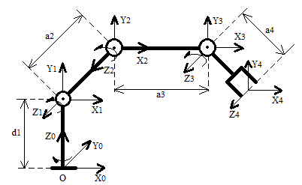

, ,

,

**2.2. Tìm** 

Trong bài toán động học thuận ta đã giải được:

 (2.1)

 (2.2)

 (2.3)

Đặt điều kiện:  (= 0) (2.4)

Lấy tỉ lệ *px* và *py*, ta được:  (2.5)

**2.3. Tìm** 

Giả sử:



Ta có: 

Nhân 2 vế của (2.1) với ma trận nghịch đảo , ta được phương trình: 

Với ma trận nghịch đảo





Suy ra:  (2.6)  
  (2.7)  
 

Ta có:  
(2.6) 🡺 pxc1 + pys1 - a1 - a4c234 = a2c2 + a3c23 (2.8)(2.7) 🡺 pz – d1 – s234 = a2s2 + a3s23 (2.9)

Đặt: A = pxc1 + pys1 - a1 - a4c234 (2.10)B = pz – d1 – s234 (2.11)

🡺 A2 + B2 = a32 + a22 + 2a3a2c3

🡺 

🡺 

🡺  (2.12)

**2.4. Tìm** 

Từ (2.8), (2.9), (2.10) và (2.11), suy ra:



🡺 

🡺 

🡺 

🡺 

🡺 

🡺 

🡺 

🡺  (2.13)

Tương tự, ta tính được:

🡺  (2.14)

🡺  (2.15)

🡺 

**2.4. Tìm** 

Từ (2.4) ta suy ra:  (2.16)